中国首个移动互联网医院综合应用平台上线
绸都在线门户2015-06-25 17:49:37医院 系统 平台阅读(2426)评论(0)
声明：本文由入驻搜狐公众平台的作者撰写，除搜狐官方账号外，观点仅代表作者本人，不代表搜狐立场。举报
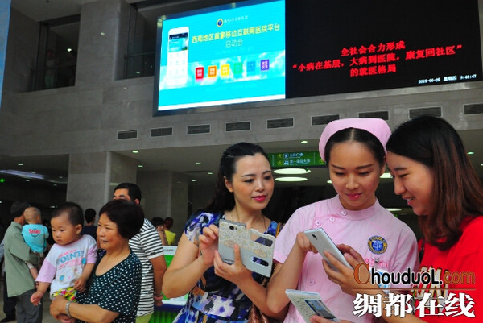
患者正在导诊人员的指导下用手机操作交医药费等流程
（ 唐敏 粟丽）6月25日，全国首个移动互联网医院综合应用平台上线，这是在四川省南充市中心医院现有基础设施上植入O2O系统整体解决方案所打造的全新医疗平台，达到优化医疗资源配置、提升医疗效率、改善就医体验、实现医患良性互动的目的。
“看病难”、“看病烦”一直是政府和群众关心的热点民生问题。2015年，“互联网＋”写入李克强总理的政府工作报告，这意味着“互联网＋”正式被纳入顶层设计，成为国家经济社会发展的重要战略。“互联网＋医院”也成为解决群众看病难的重要手段。
移动互联网医院平台启动仪式现场
目前，各种各样的应用以“互联网+”的方式进入到医院，为医院优化医疗资源、提高服务水平作出了积极的贡献。但是，由于这些软件没有统一的标准和接口，造成各种应用程序越来越多，医院网络系统负担越来越重,大量的访问有可能导致整个系统瘫痪，造成无法估计的后果。缺乏统一的标准，难以进行有效的管理，带来网络攻击的潜在危险，不能满足患者个性化需求，成为医院互联网综合应用的瓶颈。
南充市中心医院党委书记、院长李光明表示，南充市中心医院使用的是以MIHP概念打造的“医佳云”移动互联网医院平台，可以多种应用接入，有效整合资源，减少系统压力，保障整个医院系统的正常运行，同时可以防范网络攻击，保证金融安全，支持各种线上支付手段的完成。今后，还可以接入多种平台和系统，为群众提供更多、更为优质的服务。
据介绍，“医佳云”移动互联网医院平台是一个以患者为中心的智能就医系统，可以帮助患者实现从挂号、候诊、院内导航、缴费，到取报告、医患互动的全流程移动就医服务，提升患者就医体验。通过移动互联网或其他虚拟的方式在线完成电子处方、就近药物配送、转诊、医保实时报销、保险实时申赔等所有就医环节。
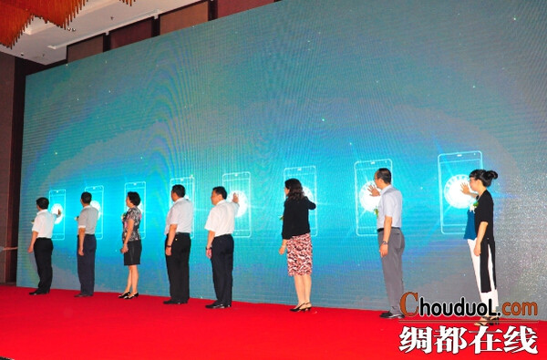
移动互联网医院平台正式启动
“医佳云”移动互联网医院平台开发运营商四川佳缘电子科技有限公司董事长王进表示，“医佳云”移动互联网医院平台可以作为医院系统的“万能接口”，对接互联网上的各种平台和系统，完成多种应用。可以对接微信、医院APP、支付宝、网银、翼支付等多个软件，可以实现停车位查询预订、健康体检、健康常识、查看药价、保健知识、药理知识、健康讲座、慢病管理、外地患者的酒店和车票预订、其他商业保险公司的对账结算、医院系统深度二次开发等功能，激活整个社会医疗生态。“医佳云”移动互联网医院平台还是医院诊疗系统的缓冲器，不但能够对各种应用软件进行综合应用，还可以将这些软件占用系统资源的压力全部交由“医佳云”承担。在外来软件和系统占用资源过多的情况下，“医佳云”可以通过软硬件升级、改造 提高自身的承受能力，而不需要对医院诊疗系统进行调整。
对于网络安全，“医佳云”平台就是医院业务内网和外网最好的隔离区，所有外网的访问申请，必须通过“医佳云”平台才能够实施；而所有医院业务内网数据发布，也只有通过“医佳云”平台才能够传送。“医佳云”平台设立了多种软硬件防火墙，并且独创了“医佳云”电子对帐系统，可以有效保证支付安全和金融安全。在此情况下，医院业务内网系统、“医佳云”平台电子支付系统均可以独立、安全地运行。“医佳云”平台可以安全接入医保、银行、商业保险等系统，并安全实现移动支付功能。

